争做新时代活雷锋

--管理系党员开展3.5学雷锋活动

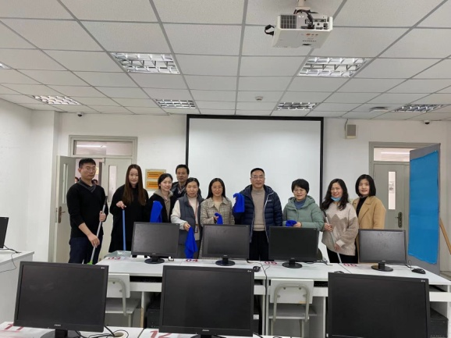
雷锋是践行共产主义思想道德的时代楷模，是党的几代领导集体坚持倡导的先进典型，雷锋精神影响了一代又一代人，我们应该让这种美德继续传承下去。春暖花开之际，管理系教工和学生党支部开展联合主题党日活动，全体党员于3月4日下午三点，集合综合楼6楼7楼公共计算机房，进行大扫除，用实际行动向雷锋精神致敬。
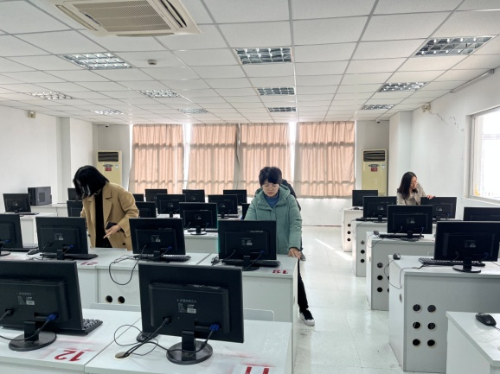
活动现场，全体党员在机房管理员杨磊老师的分工和带领下，开始清洁工作。老师们分工合作，有的用垃圾袋回收垃圾，有的用抹布擦拭台面，有的拖地。在大家的辛勤劳动下，机房变得干净美观。
本次“学雷锋”活动开展的扎实，达到了预期的效果，“雷锋精神，永放光芒”。相信我系师生都会以雷锋为榜样，把雷锋精神真正落实到日常行为规范中，教师党员以实际行动服务他人，体验助人为乐的高尚境界，在劳动中享受快乐，在劳动中锻炼自己。

管理系党支部 陈轶妮（文/摄）
2022年3月4日

